Modelo OSI y TCP/IP

Pregunta 1: Capas del Modelo OSI y sus funciones principales

Enunciado:

Enumera las 7 capas del modelo OSI desde la capa más baja (Capa 1) hasta la más alta (Capa 7). Explica brevemente la función principal de la Capa 3 (Red) y la Capa 2 (Enlace de Datos), indicando la Unidad de Datos de Protocolo (PDU) correspondiente a cada una.

Respuesta esperada:
- Capa 1: Física
- Capa 2: Enlace de Datos
- Capa 3: Red
- Capa 4: Transporte
- Capa 5: Sesión
- Capa 6: Presentación
- Capa 7: Aplicación
- Capa 2 (Enlace de Datos): Su función principal es el direccionamiento físico (MAC) y el control de acceso al medio para la transmisión nodo a nodo dentro de la misma red local. Su PDU es la Trama (Frame).
- Capa 3 (Red): Su función principal es el direccionamiento lógico (IP) y el enrutamiento de paquetes a través de diferentes redes interconectadas. Su PDU es el Paquete (Packet).

Pregunta 2: Arquitectura del Modelo TCP/IP

Enunciado:

Menciona las 4 capas del modelo TCP/IP original (o actualización a 5 capas) y nombra al menos dos protocolos representativos para la capa de Transporte y dos para la capa de Aplicación. Explica la diferencia principal entre los dos protocolos de Transporte nombrados.

Respuesta esperada:
- Capas del modelo TCP/IP: Aplicación, Transporte, Internet, Acceso a la Red.
- Protocolos de Transporte: TCP (Transmission Control Protocol) y UDP (User Datagram Protocol).
- Protocolos de Aplicación: HTTP/HTTPS, DNS, DHCP, FTP (elegir dos).
- Diferencia entre TCP y UDP: TCP es un protocolo orientado a conexión, confiable, que garantiza la entrega de datos en orden mediante acuses de recibo (ACK) y control de flujo. UDP es no orientado a conexión, no garantiza la entrega ni el orden, pero es mucho más rápido y ligero (ideal para streaming o voz sobre IP).

Pregunta 3: Relación y comparación entre el Modelo OSI y el Modelo TCP/IP

Enunciado:

Explica detalladamente cómo se mapean o corresponden las 7 capas del modelo OSI dentro de las 4 capas del modelo TCP/IP. ¿Qué capas del modelo OSI quedan agrupadas dentro de la capa de Aplicación de TCP/IP?

Respuesta esperada:
- La capa de Aplicación de TCP/IP agrupa las tres capas superiores del modelo OSI: Aplicación (7), Presentación (6) y Sesión (5).
- La capa de Transporte de TCP/IP equivale directamente a la capa de Transporte (4) de OSI.
- La capa de Internet de TCP/IP equivale directamente a la capa de Red (3) de OSI.
- La capa de Acceso a la Red de TCP/IP agrupa las dos capas inferiores de OSI: Enlace de Datos (2) y Física (1).

Pregunta 4: Explique las distintas topologías de red y explique las distintas clasificaciones por enlace

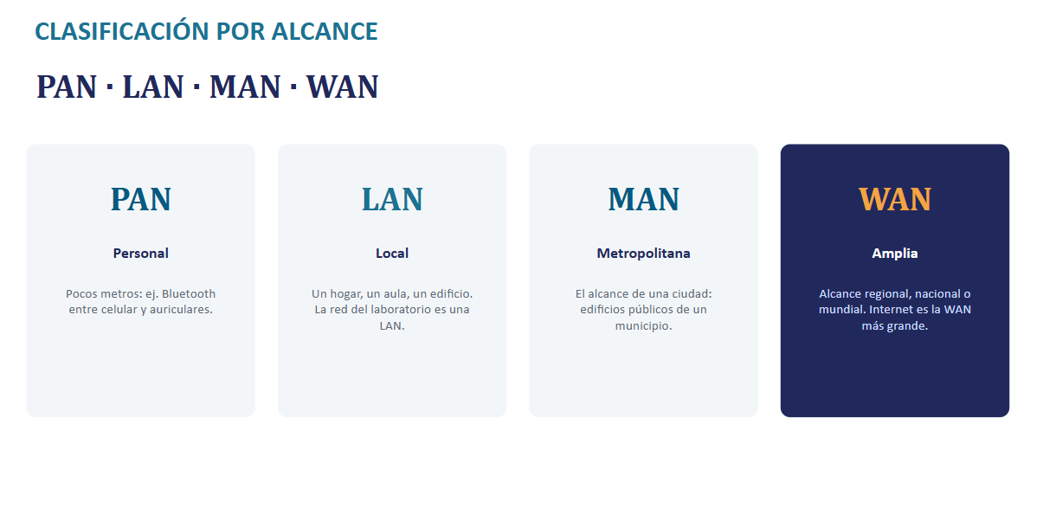

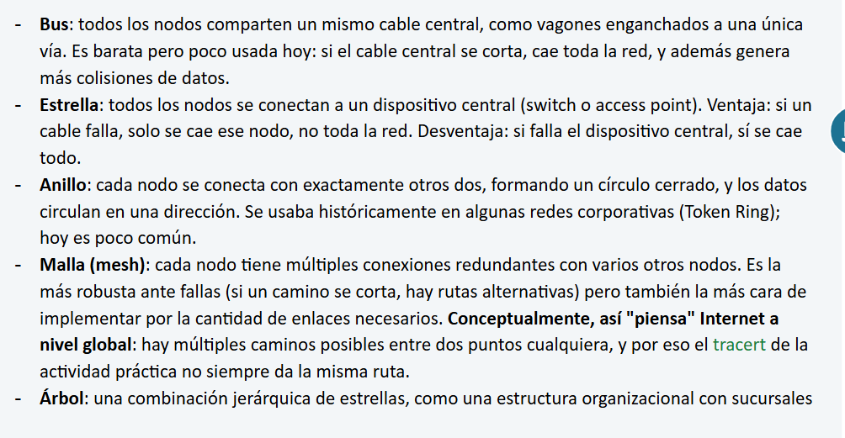

Ejercicios de Subnetting IPv4

Pregunta 5: Identificación de Red y Broadcast en IPv4
Enunciado:
Dada la dirección IP con prefijo 192.168.10.70/26, calcula:
- La máscara de red en formato decimal punteado.
- La dirección de Red (Network ID).
- La dirección de Broadcast.
- El rango de direcciones IP utilizables para hosts.
Respuesta esperada:
- Máscara de red: /26 equivale a 255.255.255.192 (bloques de 64 hosts).
- Dirección de Red: 192.168.10.64 (los bloques van de 0, 64, 128, 192).
- Dirección de Broadcast: 192.168.10.127 (una dirección antes del siguiente bloque 128).
- Rango asignable a hosts: Desde 192.168.10.65 hasta 192.168.10.126.

Pregunta 6: Cálculo de Subredes necesarias
Enunciado:
Una empresa dispone de la red 192.168.1.0/24 y necesita dividirla en subredes para 4 departamentos. ¿Cuál es la nueva máscara de red en formato CIDR (prefijo /X) y en formato decimal punteado? ¿Cuántos hosts utilizables tendrá cada subred?
Respuesta esperada:
- Para obtener 4 subredes necesitamos pedir prestados 2 bits a la porción de host ($2^2 = 4$).
- Nueva máscara en prefijo: /24 + 2 = /26.
- Máscara decimal: 255.255.255.192.
- Hosts utilizables por subred: Con 6 bits restantes para hosts ($2^6 - 2 = 64 - 2$), cada subred dispondrá de 62 hosts utilizables.

Pregunta 7: Determinar si dos IP pertenecen a la misma subred
Enunciado:
Un administrador asigna la dirección 10.0.1.35/20 a un equipo A y la dirección 10.0.15.200/20 a un equipo B. Determina si ambos equipos están en la misma subred y justifica realizando el cálculo de la dirección de red.
Respuesta esperada:
- Un prefijo /20 corresponde a la máscara 255.255.240.0. El tamaño del salto en el tercer octeto es $256 - 240 = 16$.
- Los bloques en el tercer octeto van de 16 en 16: 0, 16, 32, etc.
- Para la primera IP (10.0.1.35): El tercer octeto es 1, que cae en la subred 10.0.0.0/20 (rango 10.0.0.1 a 10.0.15.254).
- Para la segunda IP (10.0.15.200): El tercer octeto es 15, que también cae dentro del rango de la subred 10.0.0.0/20.
- Conclusión: Sí pertenecen a la misma subred (Red 10.0.0.0/20).

Pregunta 8: Diseño de subredes para un número específico de hosts
Enunciado:
Se requiere crear una subred que admita al menos 25 equipos o hosts. Si partimos de la red base 172.16.0.0/24:
- ¿Cuántos bits de host se necesitan para cubrir la demanda?
- ¿Cuál será la nueva máscara de subred (CIDR)?
- Indica la dirección de red y broadcast de la primera subred creada.
Respuesta esperada:
- Para 25 hosts se necesitan 5 bits de host ($2^5 - 2 = 30 \ge 25$).
- La nueva máscara será $32 - 5 = \mathbf{/27}$ (255.255.255.224).
- Primera subred:
  - Dirección de Red: 172.16.0.0/27
  - Dirección de Broadcast: 172.16.0.31

Ejercicios de IPv6

Pregunta 9: Compresión y simplificación de direcciones IPv6
Enunciado:
Aplica las dos reglas de omisión de ceros (omisión de ceros a la izquierda y compresión con doble dos puntos : para simplificar al máximo las siguientes direcciones IPv6:
a) 2001:0db8:0000:0000:0000:0000:0000:0001
b) fe80:0000:0000:0000:0202:00ab:0000:0012
Respuesta esperada:
a) 2001:db8::1 (se reemplazan los ceros a la izquierda y la secuencia más larga de hextetos de ceros por :.
b) fe80::202:ab:0:12 (los ceros continuos del inicio se reemplazan por ::; el penúltimo hexteto pasa de 0000 a un solo 0 porque :: solo se puede usar una vez por dirección).

Pregunta 10: Tipos de direcciones en IPv6
Enunciado:
Identifica el tipo de dirección IPv6 (Global Unicast, Link-Local, Loopback o Multicast) según los siguientes prefijos o direcciones mostradas:
- ::1/128
- fe80::1a2b:3c4d
- 2001:db8:1:100::5
- ff02::1
Respuesta esperada:
- Loopback (Equivalente a 127.0.0.1 en IPv4).
- Link-Local (Dirección de enlace local, prefijo fe80::/10).
- Global Unicast (Dirección ejecutable y enrutable en Internet, prefijo 2000::/3).

1. ::1/128 > Loopback
- ¿Cómo la identificas? Es la dirección más corta de todas. Al expandirla con sus ceros, equivale a 0000:0000:0000:0000:0000:0000:0000:0001. El /128 indica que los 128 bits de la dirección están fijos y pertenecen a este concepto.
- ¿Para qué sirve? Es la dirección que usa un dispositivo para referirse a sí mismo (comprobar que la pila del protocolo TCP/IP de su propia tarjeta de red funciona correctamente).
- Equivalencia en IPv4: Es exactamente el equivalente a la dirección 127.0.0.1.

2. fe80::1a2b:3c4d > Link-Local (Enlace Local)
- ¿Cómo la identificas? Cualquier dirección IPv6 que comience con fe80 (o técnicamente en el rango de fe80 a febf, que es el prefijo reservado fe80::/10) pertenece a esta categoría.
- ¿Para qué sirve? Son direcciones que la tarjeta de red crea de manera automática para comunicarse únicamente dentro de la red local (la misma red física o VLAN, sin pasar por un router).
- Propiedad clave: No son enrutables. Un router bloquea el tráfico de una dirección fe80:: para que no salga a otras redes o a Internet. Se usan mucho para que los equipos descubran vecinos en la red local o para protocolos de enrutamiento.

3. 2001:db8:1:100::5 > Global Unicast (Unicast Global)
- ¿Cómo la identificas? Comienza con un 2 o un 3 en el primer bloque (por ejemplo, 2001:, 2002:, 2600:, 3ffe. Esto se debe a que pertenecen al prefijo global 2000::/3 (direcciones que en binario empiezan con 001).
- ¿Para qué sirve? Es el equivalente a una IP pública de IPv4. Es una dirección única en todo el mundo, válida para navegar por Internet y ser alcanzada desde cualquier parte.
- Nota adicional: Específicamente el rango 2001:db8::/32 está reservado globalmente para ejemplos y documentación (por eso en los libros y exámenes siempre verás la IP 2001:db8...).

4. ff02::1 > Multicast (Difusión Múltiple)
- ¿Cómo la identificas? Todas las direcciones de Multicast en IPv6 comienzan siempre con los dígitos ff (prefijo ff00::/8).
- ¿Para qué sirve? Se usan para enviar un paquete a un grupo específico de dispositivos al mismo tiempo en lugar de a uno solo.
- Caso particular de ff02::1: El ff02 indica que el alcance es solo dentro del enlace local. El ::1 final identifica al grupo de "todos los nodos IPv6". En la práctica, enviar algo a ff02::1 es el equivalente a hacer un Broadcast en IPv4 (alcanza a todas las computadoras de la red local).

Resumen para memorizar rápido:
Inicio / Prefijo | Tipo de Dirección IPv6 | Equivalente o uso en IPv4
::1 | Loopback | 127.00.0.1
fe80:: | Link-Local | IP de enlace local (como 169.254.x.x)
2xxx: o 3xxx: | Global Unicast | IP Pública de IPv4
ffxx: | Multicast | IP de Multicast (como 224.0.0.x o Broadcast)

